

TRƯỜNG ĐẠI HỌC BÌNH DƯƠNG
KHOA CÔNG NGHỆ THÔNG TIN



ĐỒ ÁN KẾT THÚC MÔN
QUẢN TRỊ DỰ ÁN CÔNG NGHỆ THÔNG TIN

DỰ ÁN: Phần mềm quản lí khách sạn

Giảng viên hướng dẫn : Trần Sơn Hải

Sinh viên thực hiện : Nguyễn Đăng Khoa
MSSV: 170501009
Trần Duy Khang
MSSV: 170501029
Trần Hữu Tính
MSSV: 170501017

Cà Mau, tháng 12, năm 2019

Nhận xét của giảng viên:
......................................................................................... ......................................................................................... ......................................................................................... ......................................................................................... ......................................................................................... ......................................................................................... ......................................................................................... ......................................................................................... ......................................................................................... ......................................................................................... ......................................................................................... ......................................................................................... ......................................................................................... ......................................................................................... ......................................................................................... ......................................................................................... ......................................................................................... ......................................................................................... ......................................................................................... ......................................................................................... .........................................................................................

MỤC LỤC
Phần 1. GIỚI THIỆU 5
1. Tổng quát dự án 5
1.1 Công ty thực hiện dự án 5
2.2 Đơn vị phụ trách thực hiện dự án 5
2. Báo cáo đồ án môn quản trị dự án công nghệ thông tin 5
Phần 2: Khởi động 7
1. Nguồn nhân lực dự án 7
2. Bảng phân tích tài chính 7
2.1 Bảng chi phí dự trù ban đầu – Trường hợp bình thường 7
2.2 Chi phí nhân lực 8
3. Đánh giá tiềm năng dự án 8
Phần 3: LẬP KẾ HOẠCH – PLANNING 10
1.Kịch bản 10
2. Hợp đồng nhóm 11
3.Sơ đồ WBS 12
4. Sơ đồ Gantt – Lịch biểu dự án 13
5. Danh sách mức độ rủi ro của dự án 14
6. Ma trận xác suất/tác động các rủi ro 14
Phần 4: THỰC HIỆN - EXCUTING 16
1. Kịch bản 16
2. Báo cáo cột mốc 17
Phần 5: ĐIỀU KHIỂN, KIỂM SOÁT – CONTROLLING 18
1. Báo cáo tiến độ hang tuần 18
2. Kiểm soát dự án bằng cắc cuộc họp 18
Phần 6: KẾT THÚC – CLOSING 19
1. Báo cáo cuối cùng về dự án: 19
1.1 Mô tả ngắn về dự án 19
1.2 Lý do phát triển 19
1.3 Kết quả đạt được 19
1.4 Các công cụ hỗ trợ 19
2. Báo cáo về bài học kinh nghiệm 19
TÀI LIỆU THAM KHẢO 21

LỜI NÓI ĐẦU
Quản trị dự án CNTT là môn học được đào tạo hầu hết các trường đại học cho các sinh viên theo học các chuyên ngành công nghệ thông tin đặc biệt là đối với chuyên ngành hệ thống thông tin và công nghệ phần mềm.Môn học trang bị cho sinh viên những kiến thức nền tảng về các giai đoạn phân tích thiết kế trong một dự án phần mềm cũng như là cách thức thực hiện và triển khai một dự án cụ thể như thế nào,…..Từ đó giúp sinh viên có cách nhìn rộng mở hơn về vai trò cực kì quan trọng của việc phân tích thiết kế khi phát triển một dự án CNTT.
Đến với môn học này,được sự cho phép của Thầy trực tiếp giảng dạy – Thầy Trần Sơn Hải, nhóm chúng em lựa chọn chủ đề “Quản Lý Khách Sạn”để làm đề tài thực hiện cho bài tiểu luận môn học của mình.
Thông qua đây nhóm em xin gửi lời cảm ơn đến Thầy,đã trực tiếp giảng dạy cũng như hướng dẫn giúp nhóm em hoàn thành đề tài này.
Trân trọng !

Nhóm 1 thực hiện !

Phần 1. GIỚI THIỆU

1. Tổng quát dự án

1.1 Công ty thực hiện dự án
Khách sạn Blue Moon là một trong những khách sạn mới được xây dựng và đang trong quá trình phát triển của thành phố Cà Mau. Hiện nay do nhu cầu phát triển và một số bất cập trong công tác quản lí khách sạn, đòi hỏi cần phải có sự thay đổi nào đó trong công tác quản lí. Mỗi ngày khách sạn có khoảng 10-20 khách, tất cả thông tin khách hàng được ghi lại và lưu trữ trong sổ sách. Có thể thấy rằng việc tổ chức và lưu trữ như vậy rất mất thời gian, truy xuất khó khăn và tốn kém.
Với lẽ đó, khách sạn đã yêu cầu cài đặt một phần mềm có thể quản lí khách sạn một cách hiệu quả và đầy đủ nhất.

2.2 Đơn vị phụ trách thực hiện dự án
Trưởng nhóm: Trần Duy Khang
Các thành viên trong nhóm thực hiện dự án: Trần Hữu Tính, Nguyễn Đăng Khoa.
Đơn vị tài trợ: Đại diện khách sạn Blue Moon.

2. Báo cáo đồ án môn quản trị dự án công nghệ thông tin
Khách hàng: Khách sạn Blue Moon
Địa điểm: Thành phố Cà Mau
Đơn vị thực hiện: Nhóm 1
Tên dự án: Xây dựng phần mềm quản lí khách sạn Blue Moon

Ngày bắt đầu: 20/11/2019 |  | Ngày kết thúc: 20/12/2019
Mục tiêu dự án | - Xây dựng phần mềm hỗ trợ công tác quản lý khách sạn. Giúp thao tác quản lý phòng , đặt phòng dễ dàng hiệu quả.  + Hệ thống có thể quản lý được việc đặt phòng và thanh toán phòng.  + Giao diện thân thiện dễ sử dụng.  + Có thể trích xuất báo cáo, hóa đơn thanh toán.  + Có thể tìm kiếm , tra cứu thông tin về tình trạng phòng , khách hàng.
Phạm vi | Dự án xây dựng một hệ thống quản lí dừng lại mức đặt phòng trực tiếp, lưu lại thông tin. Không hỗ trợ tính năng đặt phòng online
Thời gian dự kiến | 30 ngày
Số người tham gia | 3 người

Phần 2: Khởi động

1. Nguồn nhân lực dự án

Vai trò | Họ tên | Tổ chức/Vị trí  Organization/Position | Liên hệ  Contact Information
Trưởng dự án, chịu trách nhiệm chung về dự án | Trần Duy Khang | Trưởng dự án. Làm hợp đồng nhóm. Tổng hợp dự án. Báo cáo kết thúc dự án. | khangkhang1@gmail.com  0948123456
Thư ký dự án | Nguyễn Đăng Khoa | Thư ký dự án. Lập sơ đồ Giantt. Work Breakdown, phát triển lịch biểu làm việc nhóm, lập kế hoạch công việc và ước lượng thời gian cho mỗi công việc của từng thành viên trong nhóm | dangkhoa6599@gmail.com  0948158693
Phụ trách tài chính dự án | Trần Hữu Tính | Lập sơ đồ thiết kế mạng, ước tính chi phí, quản lí chi tiêu cho dự án | trantinh2000@gmail.com  0948654321

- Phê duyệt:

- Giám đốc khách sạn Blue Moon

2. Bảng phân tích tài chính

2.1 Bảng chi phí dự trù ban đầu – Trường hợp bình thường

ID | Task Name | Cost (ĐVT: 1000 VND)
1 | Khảo sát hiện trạng  - Chi phí phỏng vấn  - Phương tiện đi lại  - Nhân công | 280  100  120  60
2 | Tìm hiểu yêu cầu  - Gặp gỡ khách hang  - Chi phi đi lại  - Nhân công | 200  100  50  50
3 | Tài liệu ghi chép, lưu trữ  Giấy bút, usb,… | 50  50
4 | Tổng hợp tài liệu khảo sát yêu cầu  - Nhân công  - Chi phí in báo cáo | 90  50  40
5 | Thiết kế và xây dựng  - Thiết kế CSDL  - Thiết kế giao diện  - Nhân công  - Chi phí tìm tài liệu  - Chi phí cho cuộc họp | 330  50  60  100  20  100
6 | Viết code xử lý  - Code các thành phần xử lí trong giao diện  - Chi phí sửa lỗi  - Lập báo cáo kết quả | 310  200  50  60
7 | Chạy thử,kiểm tra  - Kiểm tra lại tất cả các chức năng  - Chi phí sửa lỗi  - Lập báo cáo kết quả  - Viết tài liệu hướng dẫn sử dụng | 110  20  20  20  50
8 | Nghiệm thu và chuyển giao  - Đưa phần mềm vào hoạt động  - Đào tạo cách sử dụng và quản trị cho nhân viên công ty | 350  200  150
9 | Tổng cộng | 1720

2.2 Chi phí nhân lực

ID | Resource Name | Standard Rate | Overtime Rate
1 | Trần Duy Khang | 20.000 VND/hr | 30.000 VND/hr
2 | Nguyễn Đăng Khoa | 15.000 VND/hr | 25.000 VND/hr
3 | Trần Hữu Tính | 10.000 VND/hr | 20.000 VND/hr

3. Đánh giá tiềm năng dự án -Potential Project Proposal (Dự kiến tiềm năng dự án)
Các khách sạn hoạt động trên thị trường ngày càng phong phú và đa dạng để đáp ứng tốt cho nhu cầu thực tế của khách hàng. Mỗi người có thể tới một vùng đất, một địa danh mới với nhiều nhu cầu, mục đích khác nhau. Có thể là phục vụ cho công việc, hay tham quan du lịch. Lúc này, kinh doanh dịch vụ khách sạn có điều kiện phát triển. Bởi thế, sử dụng phần mềm quản lý đặt phòng khách sạn sẽ giúp các hoạt động được hỗ trợ và quản lý tốt nhất.
Sau quá trình thảo luận, đồng thời được sự chấp thuận từ bên phía khách sạn Blue Moon, dự án đã được chấp thuận và bắt đầu tiến hành. Đây có thể là tiền đề cho sự phát triển sau này của nhóm.
Đây là một dự án không quá lớn nhưng lại khá tốn thời gian và đòi hỏi sự kĩ lưỡng. Sau khi phân tích một số rủi ro có thể xảy ra, nhóm đã quyết định khởi động dự án.

Phần 3: LẬP KẾ HOẠCH – PLANNING

1.Kịch bản
Sau một thời gian kinh doanh, khách sạn nhận thấy cần một phần mềm để giúp cho việc quản lí khách sạn hiệu quả và nhanh chóng hơn mặt khác còn giúp giảm bớt chi phí nhân công.
Dự án triển khai gồm các giai đoạn sau:
- Giai đoạn 1: Tiếp cận tìm hiểu thông tin khách hang
- Tìm hiểu yêu cầu thực tế của khách hang
- Tìm hiểu về hoạt động kinh doanh
- Tìm hiểu quy trình nghiệp vụ của khách sạn
- Xác định rõ các yêu cầu của khách sạn
- Giai đoạn 2: Giai đoạn phân tích
- Lập kế hoạch thực hiện dự án, thảo luận thống nhất các giải pháp, khối lượng công việc, cũng như xác định rõ nguồn lực dự án
- Căn cứ trên kết quả khảo sát giai đoạn 1, tiến hành thiết kế.
- Giai đoạn 3: Giai đoạn thiết kế
- Xem xét yêu cầu và tiến hành thiết kế giao diện và các chức năng cần có.
- Tiến hành xử hiệu ứng trong giao diện.
- Giai đoạn 4: Giai đoạn xây dựng
- Xây dựng cơ sở dữ liệu
- Liên kết CSDL
- Giai đoạn 5: Giai đoạn chạy thử
- Chạy thử hệ thống trong vòng 1 tuần
- Kiểm tra và sửa lỗi nếu phát sinh
- Viết tài liệu hướng dẫn sử dụng
- Giai đoạn 6: Giai đoạn nghiệm thu và chuyển giao
- Khách hang duyệt dự án và chất lượng dự án đã triển khai.
- Cài đặt hệ thống cho công ty
- Bàn giao sản phẩm cho khách
- Đào tạo cách sử dụng cho nhân viên công ty
- Đánh giá kết quả, bảo trì

2. Hợp đồng nhóm

HỢP ĐỒNG NHÓM
Tên dự án: Xây dựng phần mềm quản lí khách sạn cho khách sạn Blue Moon

Họ tên các thành viên dự án và chữ ký:

Họ và tên | Ký tên
Trần Duy Khang | Đã ký
Nguyễn Đăng Khoa | Đã ký
Trần Hữu Tính | Đã ký

Quy tắc khi làm việc chung:

- Xem quyền lợi dự án là trên hết.
- Có tinh thần tự giác cao, chịu trách nhiệm với công việc được giao.
- Bảo đảm các thành viên khác của nhóm được thông báo về thông tin liên quan đến dự án.
- Làm việc để đưa ra kết quả đảm bảo chất lượng
- Tôn trọng, quan tâm đến các ý kiến của thành viên trong dự án
- Đảm bảo tham gia dự án đến khi kêt thúc

Nhiệm vụ của nhóm:
- Các thành viên phải nỗ lực hoàn thành công việc được giao đúng thời hạn
- Công việc được giao phải đạt tiêu chuẩn đề ra
- Nếu có giải pháp phải đưa ra cho nhóm cùng thảo luận.

Khi tham gia – các thành viên sẽ:
- Phối hợp làm việc thật tốt, hợp tác thật tốt.
- Thông báo sớm cho các thành viên trong nhóm nếu bạn sẽ vắng mặt trong một buổi họp nhóm
- Chia sẽ kinh nghiệm lẫn nhau
- Hỗ trợ lẫn nhau, tạo điều kiện như nhau cho mọi thành viên
- Luôn chân thật và cởi mở

3.Sơ đồ WBS

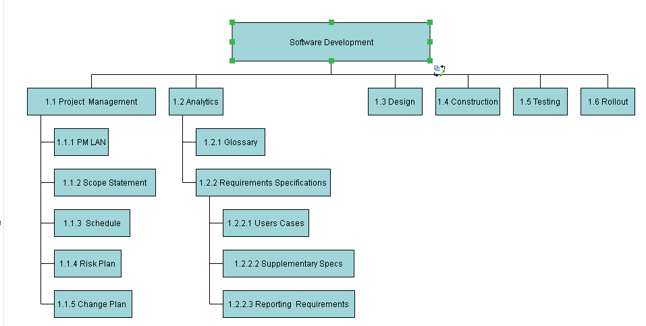
Hình 1. Work breakdown structure

4. Sơ đồ Gantt – Lịch biểu dự án

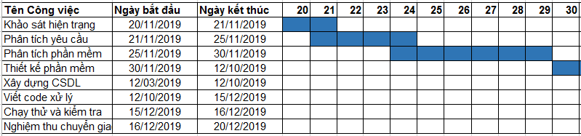
Hình 2. Sơ đồ Gantt
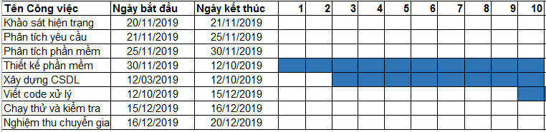
Hình 2.1 Sơ đồ Gantt (tiếp theo)
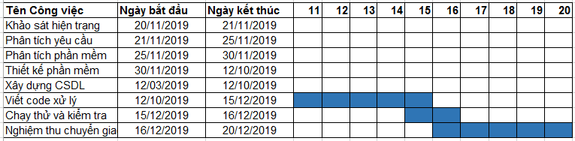
Hình 2.2 Sơ đồ Gantt (tiếp theo)

5. Danh sách mức độ rủi ro của dự án

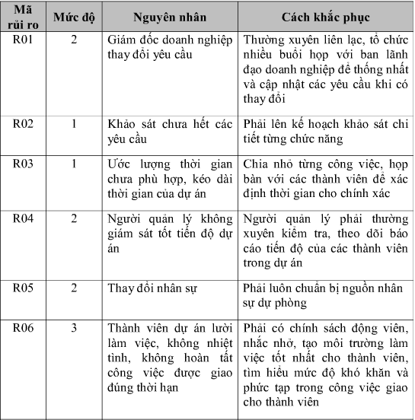
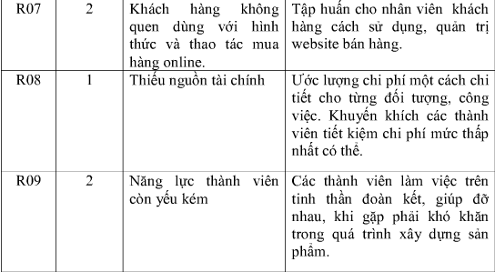
Ghi chú: Mức độ 1 là rủi ro nhất

6. Ma trận xác suất/tác động các rủi ro

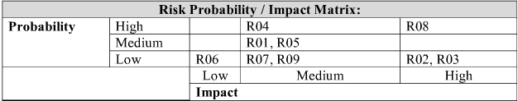

Phần 4: THỰC HIỆN - EXCUTING

1. Kịch bản
Sau khi tiếp nhận yêu cầu của thầy về việc thực hiện đồ án môn học Quản trị dự án CNTT. Trưởng dự án Trần Duy Khang đã có một cuộc họp với nhóm về việc chọn đề tài cho nhóm. Đề tài được chọn là Xây dựng phần mềm quản lí khách sạn cho khách sạn Blue Moon
Ngày 19/11/2019 nhóm họp với nhay và đưa ra kế hoạch làm việc.
Ngày 20/11/2019, Trưởng nhóm tuyên bố khởi động dự án với công việc đầu tiên là khảo sát hiện trạng.
Ngày 21/11/2019 nhóm kiểm tra lại yêu cầu
Ngày 22/11/219 – 25/11/2019 là giai đoạn xác định nguồn lực và lập kế hoạch
Ngày 26/11/2019 – 30/11/2019 Trần Hữu Tính thiết kế giao diện
Ngày 26/11/2019 – 29/11/2019 Trần Duy Khang xây dựng cơ sở dữ liệu
Ngày 26/11/2019 -29/11/2019 Thư ký Nguyễn Đăng Khoa hỗ trợ thiết kế và xây dựng đồng thời ghi chép và báo cáo kết quả công việc
Ngày 30/11/2019 – 2/12/2019 Tạm nghỉ
Ngày 3/12/2019 – 15/12/2019 Trần Duy Khang và Trần Hữu Tính viết code xử lý
Ngày 5/12/2019 Nguyễn Đăng Khoa viết báo cáo sơ bộ dự án
Ngày 16/12/2019 Hoàn thành báo cáo
Ngày 16/12/2019 Kiểm thử
Ngày 18/12/2019 Bàn giao sản phẩm cho phía khách sạn và nghiệm thu

2. Báo cáo cột mốc
STT | Giai đoạn | Ngày bắt đầu | Ngày kết thúc | Sản phẩm sau mỗi giai đoạn
1 | Khảo sát hiện trạng | 20/11/2019 | 21/11/2019 | Tài liệu khảo sát
2 | Phân tích và kiểm tra yêu cầu | 21/11/2019 | 25/11/2019 | Báo cáo kết quả khảo sát
3 | Phân tích phần mềm | 25/11/2019 | 30/11/2019 | Báo cáo kế hoạch thực hiện
4 | Thiết kế phần mềm | 30/11/2019 | 10/12/2019 | Giao diện phần mềm
5 | Xây dựng CSDL | 3/12/2019 | 10/12/2019 | CSDL
6 | Viết code xử lý | 10/12/2019 | 15/12/2019 | Phần mềm
7 | Chạy thử và kiểm tra | 15/12/2019 | 16/12/2019 | Phần mềm
8 | Nghiệm thu và chuyển giao | 16/12/2019 | 18/12/2019 | Hoàn thành

Phần 5: ĐIỀU KHIỂN, KIỂM SOÁT – CONTROLLING

1. Báo cáo tiến độ hang tuần

TUẦN | SẢN PHẨM
1 | - Tổng hợp yêu cầu  - Ước lượng chi phí
2 | - Giao diện phần mềm  - Cơ sở dữ liệu
3 | - Code xử lý phần mềm  - Các module phần mềm
4 | - Phần mềm hoàn thiện  - Báo cáo kết quả

2. Kiểm soát dự án bằng cắc cuộc họp
STT | Ngày họp | Nội dung | Người báo cáo
1 | 20/11/2019 | Thống nhất dự án, đưa ra kế hoạch cụ thể | Cả nhóm
2 | 30/11/2019 | Tổng hợp yêu cầu thực trạng dự án và đơn vị thực hiện | Tính
3 | 16/12/2019 | Tổng kết kết quả làm việc | Cả nhóm

Phần 6: KẾT THÚC – CLOSING

1. Báo cáo cuối cùng về dự án:

1.1 Mô tả ngắn về dự án
Xây dựng phần mềm hỗ trợ công tác quản lý khách sạn. Giúp thao tác quản lý phòng , đặt phòng dễ dàng hiệu quả:
- Hệ thống có thể quản lý được việc đặt phòng và thanh toán phòng.
- Giao diện thân thiện dễ sử dụng.
- Có thể trích xuất báo cáo, hóa đơn thanh toán.
- Có thể tìm kiếm , tra cứu thông tin về tình trạng phòng , khách hàng.

1.2 Lý do phát triển
Các khách sạn hoạt động trên thị trường ngày càng phong phú và đa dạng để đáp ứng tốt cho nhu cầu thực tế của khách hàng. Mỗi người có thể tới một vùng đất, một địa danh mới với nhiều nhu cầu, mục đích khác nhau. Có thể là phục vụ cho công việc, hay tham quan du lịch. Lúc này, kinh doanh dịch vụ khách sạn có điều kiện phát triển. Bởi thế, sử dụng phần mềm quản lý đặt phòng khách sạn sẽ giúp các hoạt động được hỗ trợ và quản lý tốt nhất.

1.3 Kết quả đạt được
Dự án đã hoàn thành theo mục tiêu đề ra và đi vào hoạt động
Bước đầu đáp ứng mục tiêu kinh doanh, giúp doanh nghiệp hoạt động tốt hơn.
Các thành viên còn có thêm được kinh nghiệm và kiến thức bổ ích cũng như khả năng làm việc nhóm

1.4 Các công cụ hỗ trợ
Phần mềm hỗ trợ: Visual Studio 2019, SQL Server Management Studio 2019, Microsoft Word 2013, Microsoft Project, Microsoft Excel, Trello, …
Phần mềm cuộc họp trực tiếp: Google Hangouts, Facebook, Zalo,…

2. Báo cáo về bài học kinh nghiệm

BÀI HỌC KINH NGHIỆM
Người viết: Trần Duy Khang, Nguyễn Đăng Khoa, Trần Hữu Tính
Ngày 16/12/2019
Tên dự án: Phần mềm quản lí khách sạn Blue Moon
Ngày băt đầu: 20/11/2019
Ngày kết thúc: 18/12/2019
Chi phí: 1.700.000 đồng
1. Khó khăn:
- Thời gian thực hiện còn gấp rút.
- Các thành viên trong nhóm chưa có nhiều kinh nghiệm thực tế.
- Chưa nắm rõ nghiệp vụ kinh tế.
- Chưa khảo sát kĩ nhu cầu người dung
2.Dự án thành công nhờ những yếu tố
- Dự án đi đúng mục tiêu và yêu cầu đề ra
- Có kế hoạch chuẩn bị rõ rang và đầy đủ
- Phân công phù hợp với năng lực cá nhân mỗi người.
- Các thành viên tích cực vì lợi ích chung cả nhóm
- Sự quản lí chặt chẽ của lãnh đạo dự án
- Tinh thần học hỏi của các thành viên trong dự án.
4. Sự thất bại cần lưu ý
- Các thành viên cần tập trung nhiều thời gian đề nghiên cứu sâu hơn về các vấn đề trong dự án
- Do thời gian có hạn nên dự án chưa phát triển hết những tiềm năng kinh tế của nó.
- Dự án nên bắt đầu sớm để tránh tồn đọng công việc cuối.

TÀI LIỆU THAM KHẢO

- Mẫu báo cáo Quản lí dự án: Quản lí dự án xây dựng phần mềm quản lí thư viện – Tailieu.vn

2. Đồ án môn Quản trị dự án phần mềm – “Phần mềm quản lí bán hàng” Tác giả Phạm Thanh Tòng

3. Tài liệu Quản trị dự án CNTT- website: Tailieu.tv

